**Rome**

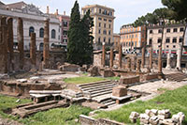

**Area Sacra dell'Argentina**

* Area Sacra dell’Argentina is een gebied in het hart van Rome waar men tijdens afbraakwerken aan het begin van de 20e eeuw toevallig op een reeks van ruïnes botste die dateren uit de Republikeinse tijd - de vierde tot de tweede eeuw v.C.

**Ontdekking van de archeologische site**

* Een project dat in opdracht van Benito Mussolini werd uitgevoerd om een van de oude wijken van Rome af te breken resulteerde in een van de belangrijkste archeologische ontdekkingen uit de 20e eeuw.
* In 1926, tijdens afbraakwerk voor het bouwen van nieuwe huizenblokken ontdekten arbeiders restanten van vier verschillende tempels, allen gelegen aan een plein.
* Na een aantal niet erg gesofistikeerde opgravingen aan het einde van de jaren 1920 en grondigere onderzoeken later legde men een van de beste voorbeelden bloot van architectuur uit de Republikeinse tijd.
* Gedurende jaren was er weinig geweten over de site en de net ontdekte tempels werden genoemd naar letters van het alfabet. Tegenwoordig weten we al iets meer over de bouwwerken.

**De Tempels**

* 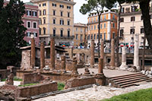De vier tempels van de Area Sacra dell’Argentina dateren uit de vierde tot tweede eeuw n.C. De overblijfselen zoals we ze nu zien zijn het resultaat van renovaties die uitgevoerd werden door keizer Domitianus.

Tempel van Juturna (A)

* De tempels stonden in het centrum van de Campus Martius, waar later ook het Theater van Pompejus en de Thermen van Agrippa gebouwd werden.
* Tempel A, nu gekend als Tempel van Juturna, is naar men vermoed gebouwd in het midden van de derde eeuw v.C. door Gaius Lutatius Catulus na zijn overwinning tegen de Carthagen.
* De tempel was hexagonaal en met zuilengangen omgeven.
* De meeste van de Corinthische zuilen in travertijn zijn nog zichtbaar.
* 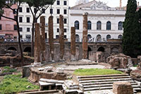Tempel B werd gebouwd in 101 v.C. door Quintus Lutacius Catulus na zijn overwinning tegen de Cimbren.

Fortuna Huiusce Diei (B)

* De tempel is nu gekend als de Aedes Fortunae Huiusce Diei.
* Een reeks trappen leidt tot het altaar in het centrum van de cirkelvormige tempel.
* Zes Corinthische zuilen gemaakt uit tufsteen staan nog recht.
* 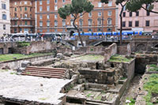Tempel C is de oudste van de vier, gebouwd tussen het einde van de vierde en het begin van de derde eeuw v.C.

Tempel van Feronia (C

* Het werd waarschijnlijk opgericht ter ere van de Romeinse heilige Feorina.
* In 1935 ontdekten archeologen een altaar uit 180 v.C. op de locatie van Tempel C, maar men vermoedt dat dit ter vervanging was van een ouder exemplaar.
* Tempel D is de grootste tempel en ligt deels nog onder de Via Florida verborgen.
* De tempel werd gebouwd aan het begin van de tweede eeuw v.C.
* Het is mogelijk de Tempel van Lares Permarini, maar daarover is nog geen consensus tussen archeologen.

**Andere sites**

* 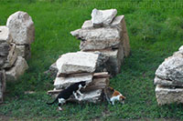Vlak achter Tempels B en C staat de achterste muur van de Curia van het Porticus van Pompejus, een gebouw dat aan het Theater van Pompejus lag. Hier werd Julius Caesar op 15 Maart in 44 v.C. vermoord. Na de moord werd de Curia dichtgemetseld.

**Zwerfkatten op heilige grond**

* Uiteindelijk werd er een ‘monumentale latrine’ van gemaakt.
* Kort nadat de ruïnes waren opgegraven begonnen straatkatten zich op het terrein te vestigen aangezien ze hier in dit laaggelegen gebied afgeschermd waren van het verkeer.
* Tegenwoordig zijn er nog steeds veel katten te zien, vooral dan ‘s nachts.